**МБУДО «Центр дополнительного образования «Созвездие»**

**г. Балашова Саратовской области»**

**Воспитательное мероприятие**

**«Рождественские истории»**

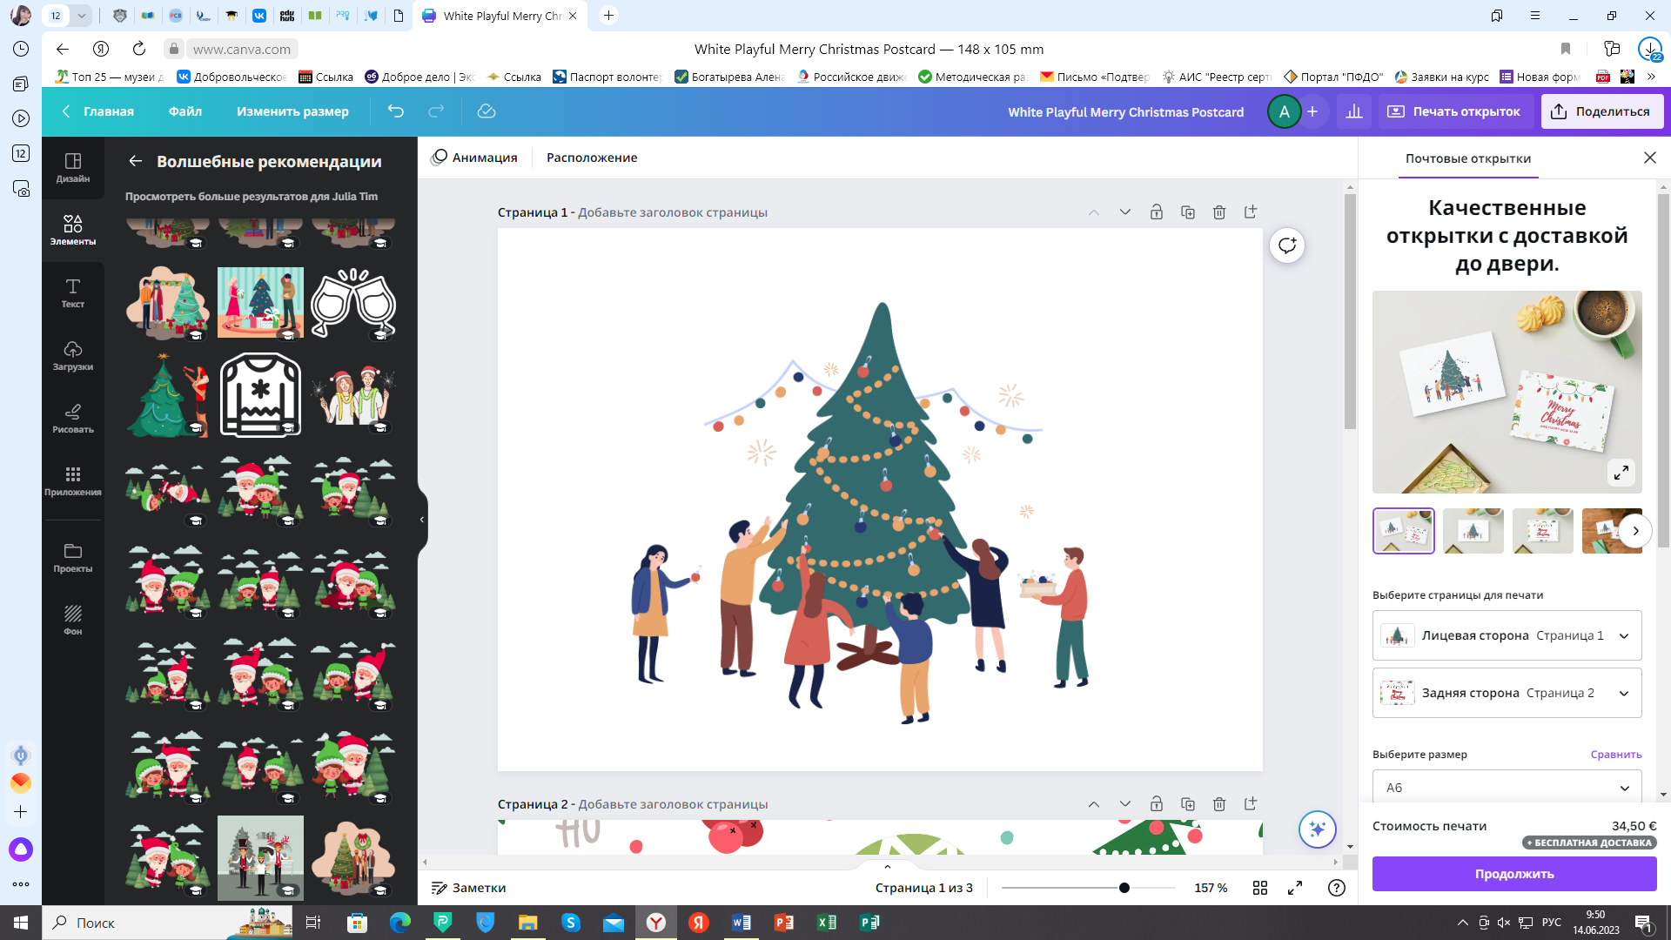

**Разработала:**

**Мухина Анастасия Дмитриевна**

педагог дополнительного образования

Балашов-2023

Воспитательное мероприятие

**Тема**: «Рождественские истории».

**Цель мероприятия**: формирование навыков работы в коллективе при решении определённых задач и повышение уровня мотивации к изучению английского языка.

**Задачи мероприятия**:

- совершенствовать лексические и навыки учащихся; - развить умение логически мыслить; - воспитать в учащихся уважение и умение слушать друг друга при командной работе.

**Ход мероприятия:**

|  |  |  |  |  |
| --- | --- | --- | --- | --- |
| **№** | **Этап** | **Действия педагога** | **Действие учащихся** | **Примечание** |
| **I** | **Начальный**  Приветствие  Организационный момент | Педагог приветствует учащихся. | Учащиеся приветствуют педагога и друг друга. |  |
| Педагог объявляет тему мероприятия и рассказывает об основных этапах. Раздаёт таблицу для выставления баллов капитанам команд. | Учащиеся делятся на команды, выделив капитанов. |  |
| **II** | **Основной этап**  Выполнение заданий | Педагог объявляет первое задание: **игра в «Guess the tune» (Угадай мелодию)**.  Ведущий-педагог представляет второе задание **«Match the words» (Соедини слова).** Подводит итог.  3-е задание **«Solve the riddle»**. Ведущий произносит загадки.  Педагог объявляет физминутку, предлагая сыграть в игру «**Play snowballs» (Сыграем в снежки).**  Ведущий вешает на доску 4 картины (2 для каждой команды), предлагая учащимся на время найти отличия в них. Игра **«Find the difference».**  Объявляется 6-е задание **«Make a selfie» (Сделай селфи).**  Педагог рассказывает о последнем задании – **создание рождественской открытки**. | Ребята называют название песни и её исполнителя, получив за это баллы. Капитаны команд записывают баллы в таблицу.  Команды должны на скорость соединить карточки со словами с их переводом. Капитаны заполоняют таблицу.  Учащиеся отгадывают загадки, заносив результаты в таблицу.  Ребята по очереди кидают «снежки» в корзины. Баллы получает та команда, которая большее количество раз попала в корзину.  Ученики ищут отличия между рождественскими картинками.  Учащиеся делают шуточные фотографии с масками.  Ученики создают открытки из представленных материалов. | Включаются отрывки из разных рождественских песен.  Раздаются карточки.  Раздаются «снежки» (предварительно сделанные шарики из бумаги) и корзины для бросков.  На доску вывешиваются 4 картинки.  Раздаются трафареты/маски  Раздаются цветная бумага, трафареты, канцтовары, наклейки. |
| **III** | **Заключительный этап**  **Подведение итогов** | Ведущий спрашивает у ребят впечатления о мероприятии. Подводит итоги, посчитав количество баллов за выполненные задания у ребят.  Педагог предлагает учащимся подарить свои открытки педагогам и гостям Центра. | Дети делятся своими мыслями.  Ребята дарят открытки. | Раздаются призы всем учащимся. |

